řešení č 12 F6
str. 140
- Cívka a jádro
- Funguje jen při průchodu proudu, dá se vypnout
- Kovošrot, zvonek, jističe
- Magneticky tvrdá ocel
- Dle obrázku 3.29
- Při stisknutí vypínače se spojí obvod a zapne se el. magnet. Přitáhne paličku, udeří do zvonku, tím se rozpojí obvod, palička jde zpět a opět spojí obvod. Takto se to opakuje, dokud držíme tlačítko.
U1) můžete si doma vyzkoušet. Jako zdroj použijte monočlánek nebo baterii
U2)a) zkusit přitahovat hřebíčky
b) dva různé hřebíky s různým počtem závitů a opět hřebíčky na přitahování
U4) ukážeme si v září
U5) pásek se bude ohýbat a tím spojí obvod a žárovka se zvonkem spustí signalizaci.
U6) vyzkoušíme v září
Str. 144
- Vedle sebe a za sebou
- Je stejný
- Vždy menší
- Vedle sebe
U1) 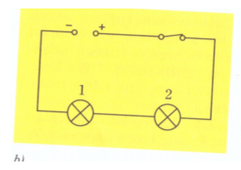při vyšroubování jedné žárovky, přestanou svítit obě
U2)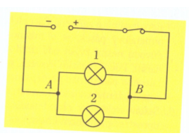při vyšroubování jedné žárovky druhá svítí dál
U3) vznikne tím nerozvětvený obvod a žárovka je jasnější než v úloze 1
U4) a) ANO b) ANO c) ANO
U5) a) svítí 1
b) žádná
U6) a) I zapnuto
b) II zapnuto
c) I a II zapnuto
d) I a II vypnuto
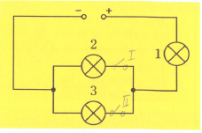
str. 146
- dle obrázků na začátku kapitoly
- monočlánek 1,5V
baterka 4,5V
šk. zdroj 6V
zásuvka 230V
b) 1,5*3 = 4,5V
c) 4,5*3 = 13,5V
3. a) slabě, potřebuje větší napětí
b) ano 4,5 + 1,5 + 1,5 = 7,5V
4. prasklá žárovka, vybitá baterie, vypnutý vypínač
5. Ne, jsou zapojené vedle sebe
6. a) Ž2
b) mezi zdroj a B
7. můžete vyzkoušet

